«Если знаете, как делать,
Делайте, как знаете.
Если не знаете –
Делайте, как учили»

Слова Тимура Гагина стали девизом смотра-конкурса методических материалов преподавателей. Выставка традиционно открылась вот уже в 26-ой раз в трёх аудиториях колледжа (№№ 19, 20, 26).
Конкурс проводится по восьми номинациям: «Инновационные технологии, методы и приёмы обучения», «Медиатехнологии в учебном процессе», «Методические материалы внеурочной работы по дисциплине», «Методические материалы по воспитательной работе», «Видеоролики, презентации кружков, кабинетов, лабораторий, секций, творческих объединений, предметных (цикловых) комиссий», «Материалы по профориентационной работе», «Мир моих увлечений», «Лучшая экспозиция П(Ц)К».
Итоги конкурса подведёт экспертная комиссия, которая, безусловно, будет учитывать актуальность, степень новизны, научность, наличие инновационных идей, методик и технологий, грамотность и качество выполнения работы.
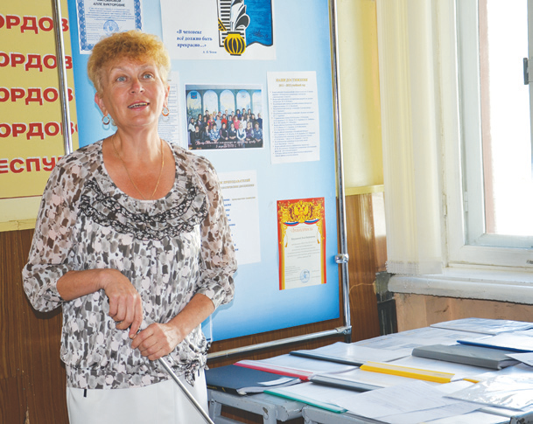

Председатель комиссии преподавателей филологических дисциплин Н. В. Козлова в 24-ый раз принимает участие в выставке методических работ преподавателей колледжа и каждый раз, по её словам, - это событие запоминающееся и волнительное, так как выносится на всеобщее обозрение труд за целый учебный год.

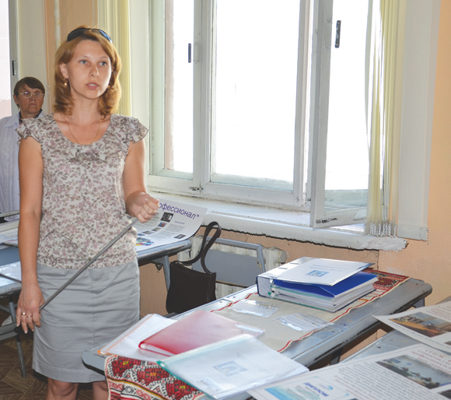

«Лучше меньше, да лучше» девиз комиссии информатики и вычислительной техники. Особое внимание заслуживает работа Н. П. Путилкиной «Портфолио информационного центра», а также программные продукты для учебного процесса.

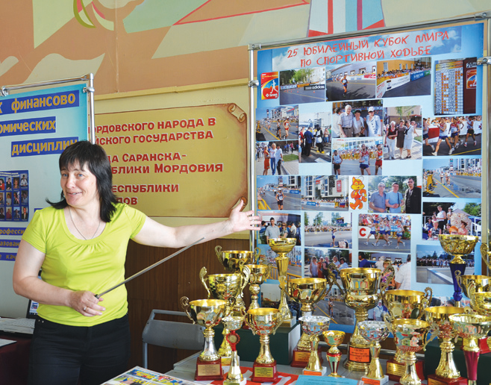

Экспозиция комиссии преподавателей физкультуры и ОБЖ посвящена XXV Кубку мира по спортивной ходьбе и, конечно же, спортивным достижениям СГПЭК. На выставке представлены 20 Кубков, которые завоёваны студентами в 2011 - 2012 учебном году.

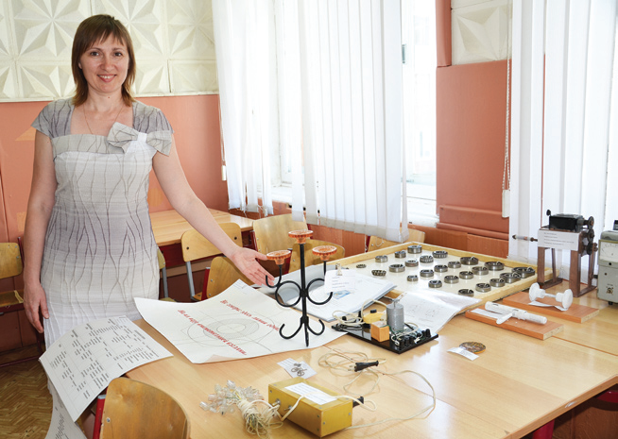

Педагогическая деятельность преподавателей комиссии специальностей технического профиля неразрывно связана с работой ресурсного центра «Профессионал», которому в канун Нового года исполнилось 2 года. Некоторые работы, представленные на выставке, посвящены этой знаменательной дате.

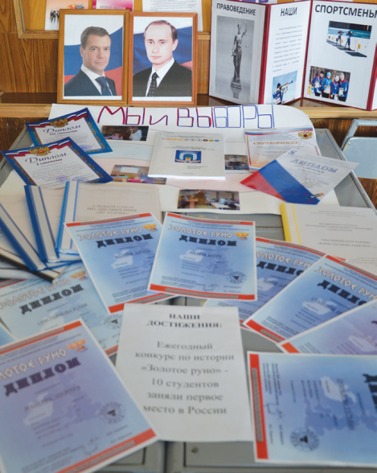

Экспозиция комиссии преподавателей общественных и юридических дисциплин посвящена знаменательным событиям российского масштаба - выборам Президента Российской Федерации и депутатов Государственной Думы РФ. Преподаватели комиссии гордятся успехами студентов во Всероссийском конкурсе «Золотое руно». Десять первых мест по России занял СГПЭК!
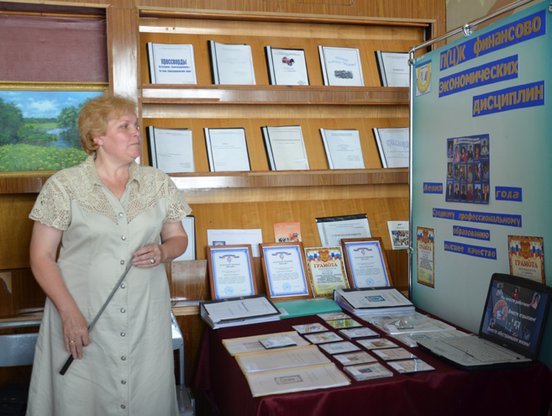

Ноу-хау. О деятельности комиссии финансово-экономических дисциплин можно узнать не только в печатном варианте - всё представлено в электронном виде.
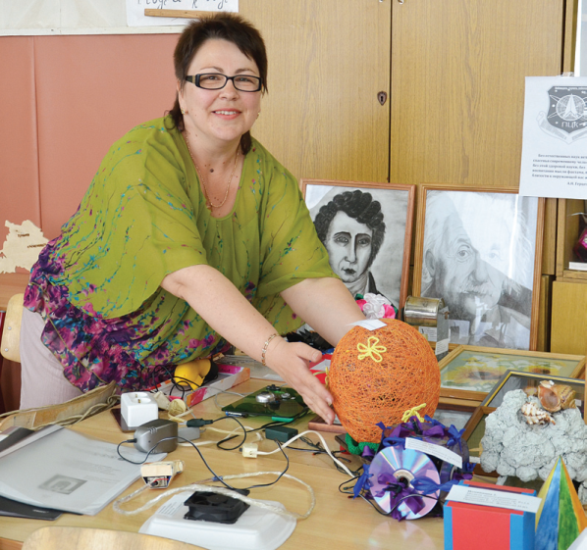

Председатель комиссии математических и естественно-научных дисциплин А. Н. Ёркина с гордостью демонстрирует работы студентов. Особенно привлекал внимание посетителей выставки механический зарядник для мобильных телефонов: экономично, да и для здоровья полезно! Большой популярностью пользовался робот-жук, светильник-роза, а также водопад-фонтанчик.

